GÉOGRAPHIE — CM2 — CHAPITRE 1  Séance 2 — Relier mobilités et territoires | Prénom :  ____________________
Question : Comment les déplacements domicile-travail relient-ils les pôles et leurs couronnes ?
Document A — Les aires d’attraction des villes en Bretagne
Carte Insee du zonage 2020, construite à partir du recensement 2017.
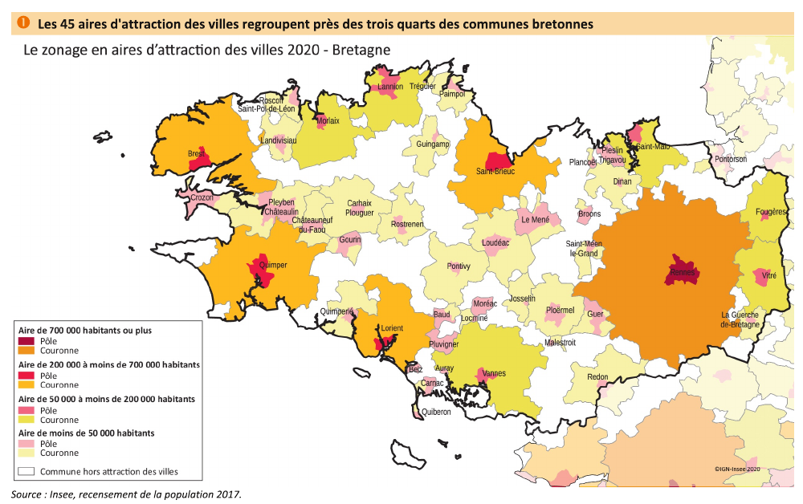
Un pôle et sa couronne forment une aire d’attraction d’une ville.
Source : Insee Analyses Bretagne n°64, octobre 2020.
1. Quel territoire la carte représente-t-elle ? Quelle est sa date et sa source ?
........................................................................................................................................................
2. Localise Rennes. Quelles couleurs représentent son pôle et sa couronne ?
........................................................................................................................................................
3. Nomme deux autres pôles entourés d’une couronne.
........................................................................................................................................................
4. Quelle couleur représente les communes hors attraction des villes ? Localise une zone concernée.
........................................................................................................................................................
........................................................................................................................................................

GÉOGRAPHIE — CM2 — CHAPITRE 1  Séance 2 — Relier mobilités et territoires | Prénom :  ____________________
Question : Comment les déplacements domicile-travail relient-ils les pôles et leurs couronnes ?
Document B — Les déplacements entre pôles et couronnes
Schéma de flux, France hors Mayotte, recensement 2017.
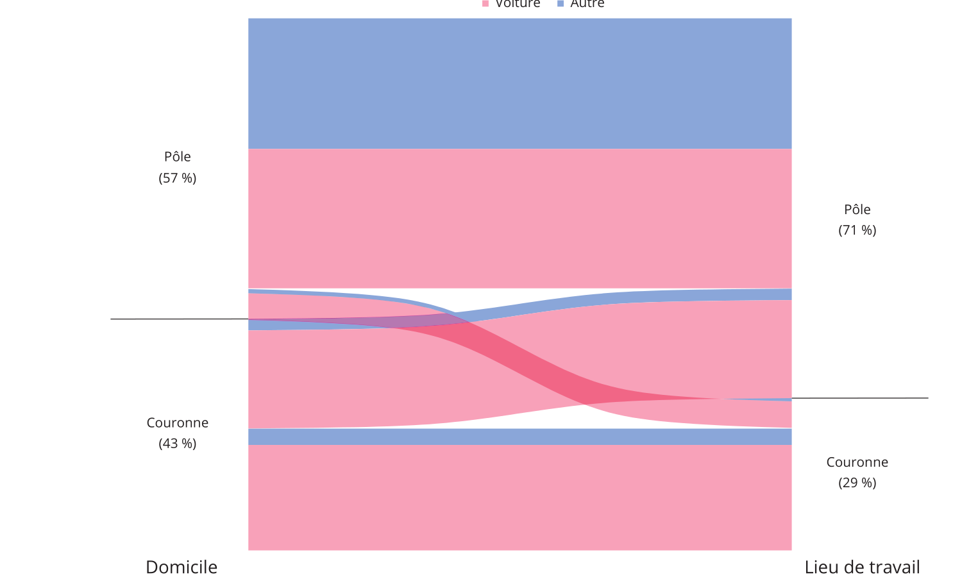
À gauche : le domicile. À droite : le lieu de travail. Rose : voiture ; bleu : autre mode. Lecture : en 2017, 18 % des personnes en emploi vivent dans une couronne et se rendent au travail en voiture, dans un pôle.
Source : Insee, La France et ses territoires, édition 2021, figure 5.
1. Quelle part des personnes représentées habite dans un pôle ? dans une couronne ?
........................................................................................................................................................
2. Quelle part des lieux de travail se situe dans un pôle ? dans une couronne ?
........................................................................................................................................................
3. D’après la ligne « Lecture », quel déplacement concerne 18 % des personnes représentées ?
........................................................................................................................................................
........................................................................................................................................................
4. Compare les parts du pôle pour le domicile et pour le lieu de travail. Que montre cet écart ?
........................................................................................................................................................
........................................................................................................................................................

